TÀI LIỆU BÀI TẬP LMS – PHÂN TÍCH THIẾT KẾ THUẬT TOÁN
TUẦN 9
Câu 1: Trong kỹ thuật Heuristic, thường sử dụng nguyên lý cơ bản:
A. Nguyên lý đếm cộng | B. Nguyên lý đếm nhân
C. Nguyên lý vét cạn thông minh | D. Nguyên lý Dirichlet

Câu 2: Trong kỹ thuật Heuristic, thường sử dụng nguyên lý cơ bản:
A. Nguyên lý đếm cộng | B. Nguyên lý Dirichlet
C. Nguyên lý tham lam | D. Nguyên lý đếm nhân

Câu 3: Trong kỹ thuật Heuristic, thường sử dụng nguyên lý cơ bản:
A. Nguyên lý thứ tự | B. Nguyên lý đếm nhân
C. Nguyên lý đếm cộng | D. Nguyên lý Dirichlet

Câu 4: Trong kỹ thuật Heuristic, thường sử dụng:
A. Nguyên lý Dirichlet | B. Hàm Heuristic
C. Nguyên lý đếm cộng | D. Nguyên lý đếm nhân

Câu 5: Thuật toán xấp xỉ nhanh là:
A. Thuật toán tìm ra nghiệm đúng của bài toán với độ chính xác nào đó nhưng độ phức tạp là trên đa thức. | B. Thuật toán tìm ra nghiệm gần đúng của bài toán với độ chính xác nào đó nhưng đủ nhanh (độ phức tạp là đa thức).
C. Thuật toán tìm ra nghiệm đúng của bài toán với độ chính xác nào đó nhưng đủ nhanh (độ phức tạp là đa thức). | D. Thuật toán tìm ra nghiệm đúng của bài toán với độ chính xác nào đó và đủ nhanh (độ phức tạp là đa thức).

Câu 6: Thuật toán tối ưu nhanh là:
A. Thuật toán tìm nghiệm tối ưu và độ phức tạp là trên đa thức | B. Thuật toán tìm nghiệm gần tối ưu, nhưng nhanh (độ phức tạp là đa thức)
C. Thuật toán tìm nghiệm tối ưu, nhưng nhanh (độ phức tạp là đa thức) | D. Thuật toán tìm nghiệm gần tối ưu và độ phức tạp là trên đa thức

Câu 7: Đánh giá đúng về Heuristic:
A. Heuristic là các kỹ thuật dựa trên khảo sát dữ liệu nhằm đưa ra một giải pháp được đảm bảo là tối ưu. | B. Heuristic là các kỹ thuật dựa trên kinh nghiệm để giải quyết vấn đề, học hỏi hay khám phá nhằm đưa ra một giải pháp mà không được đảm bảo là tối ưu.
C. Heuristic là các kỹ thuật dựa trên học hỏi dữ liệu nhằm đưa ra một giải pháp được đảm bảo là tối ưu | D. Heuristic là các kỹ thuật dựa trên việc xây dựng các bộ dữ liệu để đưa ra một giải pháp mà không được đảm bảo là tối ưu.

Câu 8: Giải thuật Heuristic là sự mở rộng của khái niệm thuật toán, nó thể hiện cách giải bài toán với đặc tính:
A. Thường tìm được lời giải không tốt. | B. Thường tìm được lời giải tốt (nhưng không chắc là lời giải tốt nhất) hay gần tốt một cách đơn giản, nhanh chóng và đôi khi độc đáo so với những thuật toán tối ưu.
C. Thường tìm được lời giải tối ưu một cách đơn giản, nhanh chóng. | D. Thường tìm được lời giải tối ưu và độc đáo.

Câu 9: Giải thuật Heuristic là sự mở rộng của khái niệm thuật toán, nó thể hiện cách giải bài toán với đặc tính:
A. Thể hiện độc lập với cách suy nghĩ và hành động của con người | B. Thể hiện khá tự nhiên
C. Thể hiện khá tự nhiên, gần gũi với cách suy nghĩ và hành động của con người. | D. Khá gần với cách suy nghĩ và hành động của con người.

Câu 10: Thuật toán tối ưu chậm là:
A. Thuật toán tìm nghiệm tối ưu, nhưng chậm (độ phức tạp là hàm mũ) | B. Thuật toán tìm nghiệm gần tối ưu, nhưng chậm (độ phức tạp là hàm mũ)
C. Thuật toán tìm nghiệm gần tối ưu và độ phức tạp là đa thức | D. Thuật toán tìm nghiệm tối ưu và độ phức tạp là đa thức

Câu 11: Hàm Heuristic là:
A. Hàm đánh giá dựa trên "kinh nghiệm" | B. Hàm phụ thuộc vào trạng thái hiện tại của mỗi bước giải
C. Hàm đánh giá dựa trên "kinh nghiệm", phụ thuộc vào trạng thái hiện tại của mỗi bước giải, từ giá trị của hàm có thể chọn ra phương án hành động | D. Hàm cho phép chọn ra phương án hành động

Câu 12: Bài toán lưu trữ tối đa số lượng chương trình (maximum program stored)
Input: -n chương trình với dung lượng nhớ (độ dài) d1,d2,…, dn
- Hai băng nhớ với dung lượng (độ dài) mỗi băng là L.
Output: Hãy ghi các chương trình lên 2 bằng nhớ với số lượng tối đa, mỗi chương trình chỉ được ghi trên một bông nhớ.
Áp dụng kỹ thuật Heuristic với bộ dữ liệu: 9 chương trình với độ dài dung lượng tương ứng: 5, 3, 7, 2, 9, 4, 3, 5, 8; Hai băng nhớ với dung lượng mỗi băng là 27, kết quả nhận được là:
- Băng1 = (5, 3, 7, 5, 8); Băng2 = (2,9, 4.3)
- Băng1 = (5,3, 7, 2, 9); Băng2 = (4, 3, 5, 8)
- Băng 1 = (2, 3, 3, 4, 5); Băng2 = (5, 7, 8, 9)
- Băng 1 = (2,3,5,7,9); Băng2 = (3, 4, 5, 8)
Câu 13: Bài toán lưu trữ tối đa số lượng chương trình (maximum program stored)
Input : - n chương trình với dung lượng nhớ (độ dài) d1,d2...., dn
Hai băng nhớ với dung lượng (độ dài) mỗi băng là L.
Output: Hãy ghi các chương trình lên 2 băng nhớ với số lượng tối đa, mỗi chương trình chỉ được ghi trên một băng nhớ.
Áp dụng kỹ thuật Heuristic với bộ dữ liệu: 9 chương trình với độ dài dung lượng tương ứng: 6, 2, 8, 6, 5, 8, 4, 2, 5; Hai băng nhớ với dung lượng mỗi băng là 25, kết quả nhận được là:
- Băng1 = (2, 2, 4, 5, 5); Băng2 = (6, 6, 8, 8)
- Băng1 = (6, 2, 8, 2, 5); Băng2 = (6, 5, 8, 4)
- Băng1 = (6, 2, 8, 6, 5); Băng2 = (8, 4, 2, 5)
- Băng1 = (2, 4, 5, 6); Băng2 = (2, 5, 6, 8)
Câu 14: Bài toán lưu trữ tối đa số lượng chương trình (maximum program stored)
Input : - n chương trình với dung lượng nhớ (độ dài) d1,d2,...., dn
- Hai băng nhớ với dung lượng (độ dài) mỗi băng là L.
Output: Hãy ghi các chương trình lên 2 băng nhớ với số lượng tối đa, mỗi chương trình chỉ được ghi trên một băng nhớ.
Áp dụng kỹ thuật Heuristic với bộ dữ liệu: 9 chương trình với độ dài dung lượng tương ứng: 7, 8, 5, 2, 7, 5, 4, 8, 3; Hai băng nhớ với dung lượng mỗi băng là 30, kết quả nhận được là:
- Băng1 = (7, 8, 5, 2, 7); Băng2 = (5, 4, 8, 3)
- Băng1 = (2, 3, 4, 5, 5); Băng2 = (7, 7, 8, 8)
- Băng1 = (2, 4, 5, 7, 8); Băng2 = (3, 5, 7, 8)
- Băng1 = (7, 8, 5, 8, 3); Băng2 = (2, 7, 5, 4)
Câu 15: Bài toán lưu trữ tối đa số lượng chương trình (maximum program stored)
Input : - n chương trình với dung lượng nhớ (độ dài) d1,d2,..., dn
- Hai băng nhớ với dung lượng (độ dài) mỗi băng là L.
Output: Hãy ghi các chương trình lên 2 băng nhớ với số lượng tối đa, mỗi chương trình chỉ được ghi trên một băng nhớ.
Áp dụng kỹ thuật Heuristic với bộ dữ liệu: 9 chương trình với độ dài dung lượng tương ứng: 7, 5, 8, 3, 9, 5, 8, 6, 7; Hai băng nhớ với dung lượng mỗi băng là 33, nhận được kết quả là:
- Băng1 = (7, 5, 8, 6, 7); Băng2 = (3, 9, 5, 8)
- Băng1 = (7, 5, 8, 3, 9); Băng2 = (5, 8, 6, 7)
- Băng1 = (3, 5, 5, 6, 7); Băng2 = (7, 8, 8, 9)
- Băng1 = (3, 5, 7, 8, 9); Băng2 = (5, 6, 7, 8)
Câu 16:
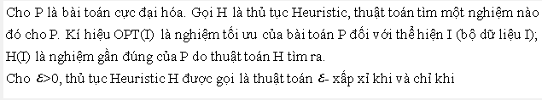
- 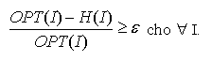
- 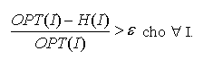
- 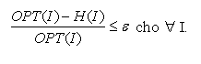
- 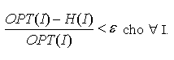
Câu 17:
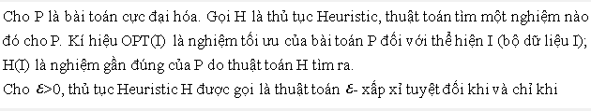
- 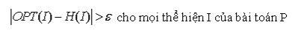
- 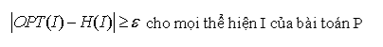
- 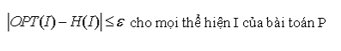
- 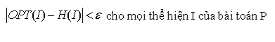
Câu 18:
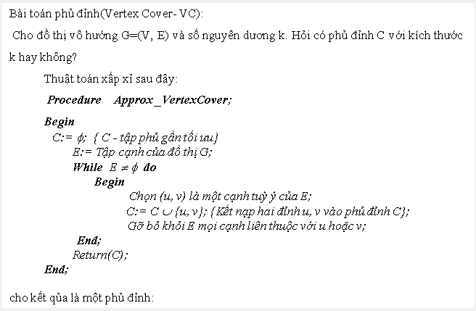
A. Có kích cỡ không lớn hơn 2 lần kích cỡ một phủ đỉnh tối ưu trong thời gian đa thức | B. Có kích cỡ không lớn hơn 4 lần kích cỡ một phủ đình tối ưu trong thời gian đa thức
C. Có kích cỡ không lớn hơn 3 lần kích cỡ một phủ đỉnh tối ưu trong thời gian đa thức | D. Có kích cỡ không lớn hơn 1 lần kích cỡ một phủ đỉnh tối ưu trong thời gian đa thức

Câu 19:
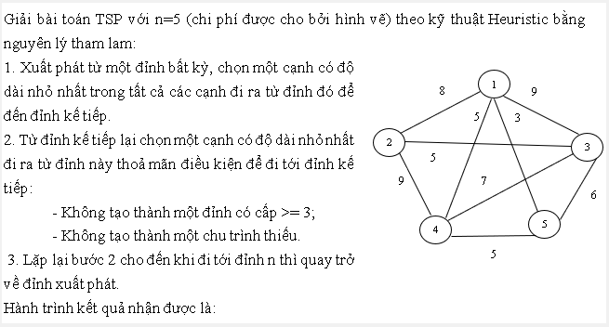
A. 1-5-2-4-3-1 | B. 1-5-4-3-2-1
C. 4-3-2-5-1-4 | D. 3-4-5-2-1-3

Câu 20:
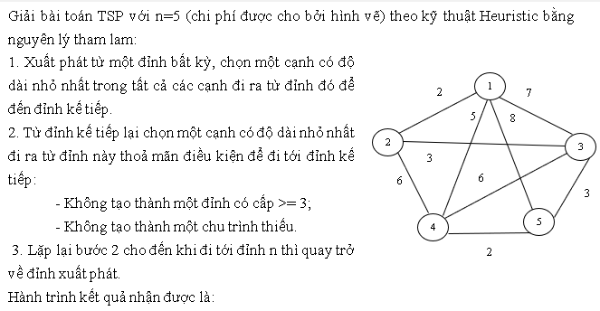
A. 4-1-2-5-3-4 | B. 1-2-3-5-4-1
C. 3-2-5-4-1-3 | D. 3-5-2-4-1-3

Câu 22:
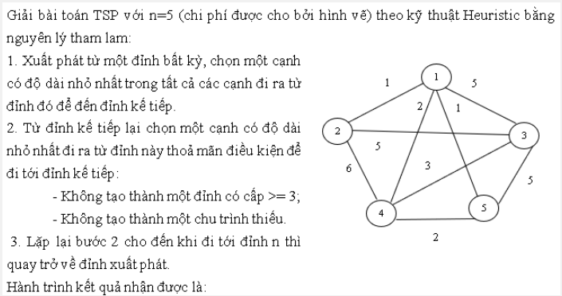
A. 1-2-3-4-5-1 | B. 1-2-5-3-4-1
C. 4-3-2-5-1-4 | D. 3-4-5-2-1-3

Câu 23:
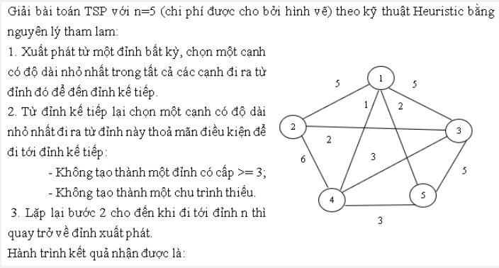
A. 1-4-5-3-2-1 | B. 3-2-5-1-4-3
C. 4-1-2-5-3-4 | D. 1-4-5-2-3-1

Câu 24:
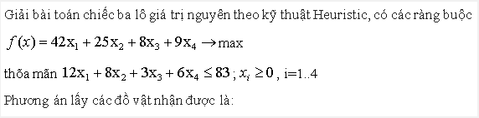
A. (4, 1, 1,0) | B. (5, 1, 1, 0)
C. (6, 1, 1,0) | D. (7, 1, 1, 0)

Câu 25:
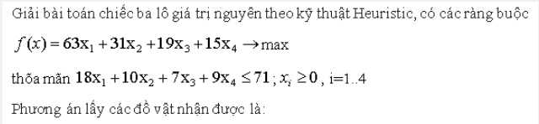
A. (3,1,1,0) | B. (2,2,1,0)
C. (4,1,1,0) | D. (5,1,1,0)

Câu 26:
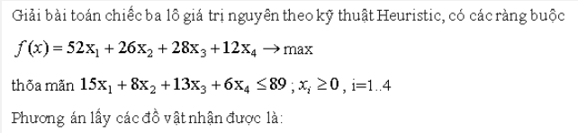
A. (3,1,0,1) | B. (6, 1, 0, 1)
C. (4.1,0,1) | D. (5, 1, 0, 1)

Câu 27:
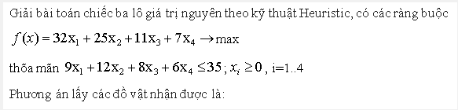
A. (2, 0, 2, 0) | B. (3, 0, 1, 0)
C. (4,0,1,0) | D. (5,0,1,0)

Câu 28:
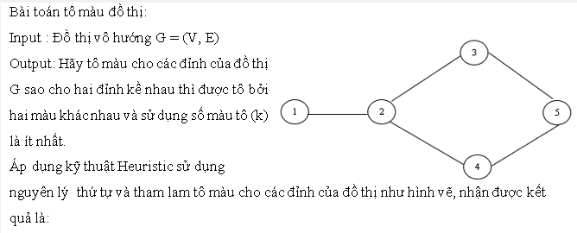
- 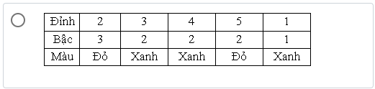
- 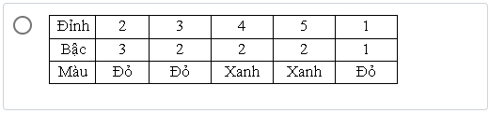
- 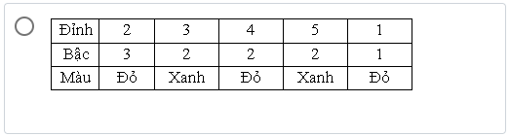
- 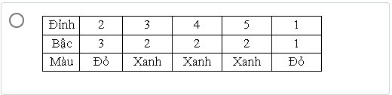
Câu 29:
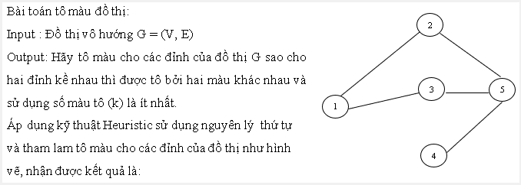
- 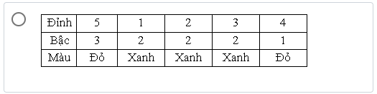
- 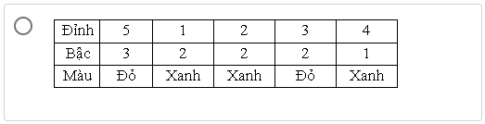
- 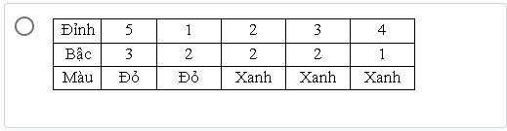
- 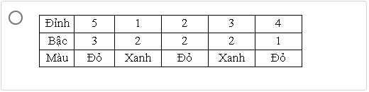
Câu 30:

 